Projeto LocaLoca
Especificação do Caso de Uso: UC02 – Registrar Nova Mídia
1. Visão Geral e Objetivos:
Este caso de uso tem como objetivo registrar uma nova mídia ao estoque da locadora com o devido código.
2. Atores Envolvidos:
Atendente ou gerente.
3. Pré-Condição:
O atendente deve estar logado no sistema.
4. Pós-Condição:
Mídia registrada com sucesso.
5. Fluxo de Eventos:
5.1 Fluxo Básico:
5.1.1: O atendente aciona a opção Registrar Nova Mídia, conforma a interface I02.
5.1.2: O sistema solicita as informações necessárias, conforme a interface I02-A.
5.1.3: O atendente fornece todas as informações necessárias e aciona a opção Gerar Código.
5.1.4: O sistema valida as informações conforme o item 6.2.2.
5.1.5: O sistema gera código para mídia conforme o item RN01.
5.1.6: O sistema registra mídia.
5.1.7: Sistema exibe interface IO2-A1 com todos os dados da mídia e o código gerado.
5.2 Fluxo de Exceção E01 - Campo não preenchido ou preenchimento indevido
5.2.1: No passo 4 o sistema verifica que um ou mais campos não foram preenchidos ou passaram valores inválidos, conforme o item 6.2.2.
5.2.2: Sistema informa o erro e retorna para o passo 2.

5.3 Fluxo de Exceção E02 – Mídia já cadastrada
5.3.1: No passo 4 o sistema verifica se a mídia já existe no estoque da locadora.
5.3.2: Sistema informa que a mídia já foi cadastrada anteriormente.
6.1 Interface I02 – Menu Principal
6.1.1 Esboço de Interface
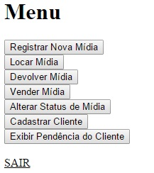

6.1.2 Comandos
Nome | Ação
Registrar Nova Mídia | Exibe a interface IO2-A.
Locar Mídia | Será exibida uma tela requisitando código da mídia a ser alugada.
Devolver Mídia | Será exibida tela uma requisitando código da mídia a ser devolvida.
Vender Mídia | Será exibida uma tela requisitando código da mídia a ser vendida.
Alterar Status de Mídia | Será exibida uma tela requisitando código da mídia que vem a ter o status alterado de Lançamento para Normal.
Cadastrar Cliente | Será exibida uma tela requisitando informações para cadastro do futuro cliente.
Exibir Pendência do Cliente | Será exibida uma tela requisitando o CPF do cliente para consulta de pendência.
Sair | Exibe interface I01

6.2 Interface I02-A – Registrar Mídia
6.2.1 Esboço de Interface

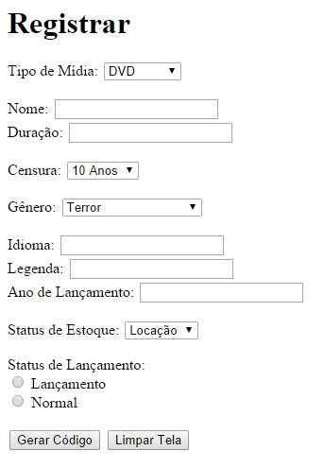

6.2.2 Campos
Nome | Tipo | Valores Válidos | Observações
Tipo de Mídia | Seleção | DVD, Blue Ray ou Fita K7 | Obrigatório
Nome | Alfanumérico | Letas e números | Obrigatório
Duração | Numérico | Um valor de hora e um valor de minuto, sendo separados por “h” | Obrigatório
Censura | Seleção | Livre, 10 anos, 12 anos, 14 anos, 16 anos e 18 anos | Obrigatório
Gênero | Seleção | Terror, ação, comédia, ficção, policial, animação, documentário, romance, comédia romântica, aventura, drama e musical | Obrigatório
Idioma | Alfabético | Nome de um ou mais idiomas | Obrigatório
Legenda | Alfabético | Nome de um ou mais idiomas | Obrigatório
Ano de Lançamento | Numérico | Um valor de ano | Obrigatório
Status de Estoque | Seleção | Locação ou venda | Obrigatório
Status de Lançamento | Seleção | Lançamento ou normal | Obrigatório

6.2.3 Comandos
Nome | Ação
Gerar Código | Exibe a interface IO2-A1
Limpar Tela | Retoma a interface IO2-A

6.3 Interface IO2-A1 – Confirmar Registro
6.3.1 Esboço de Interface
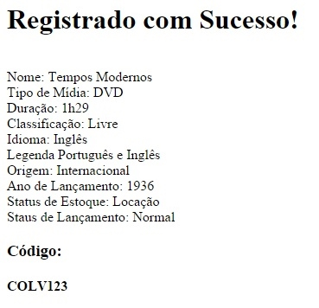

7. Regras de Negócio
RN01: O código da interface I02-A1 é gerado pela concatenação da abreviatura do gênero, com a censura e número de cadastro da mídia.

